Nama : Muhammad Dzikrul Hakam

NIM : 19051397001

Prodi : D4 Manajemen Informatika A

TUGAS :

1. Buat prosedur kerja (*business process*) menggunakan BPMN!
2. Buat analisis dokumen lengkap dengan deskripsi dokumen!
3. Buat *business rule*-nya!
4. Buat *user requirement*-nya!

JAWABAN :

1. BMPN Prosedur Kerja Proctor Online

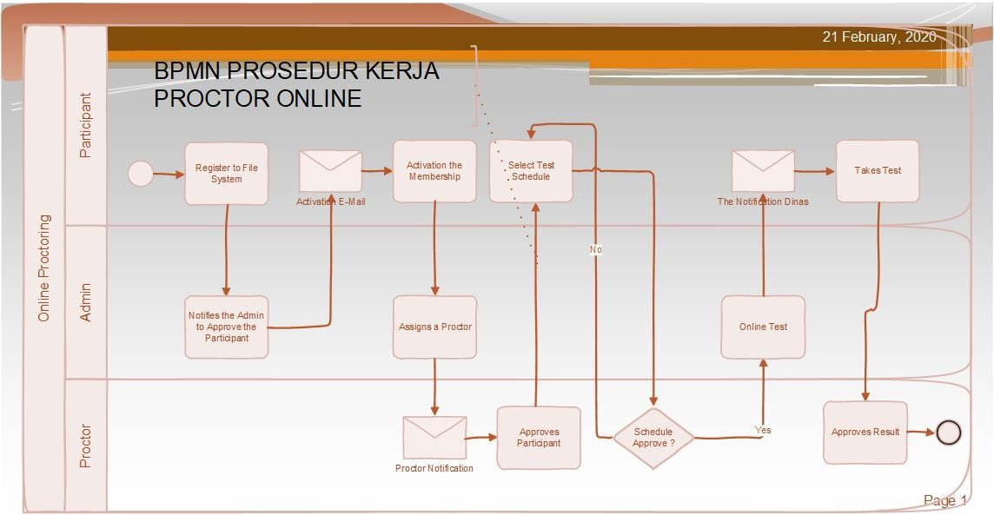

1. Analisis dokumen lengkap dengan deskripsi dokumen
   * Fungsi : Memudahkan jalannya Ujian / Tes menggunakan CBT / Berbasis Komputer
   * Sumber : Proktor
   * Rangkap 3
   * Distribusi : Proctor, Admin, Participant
   * Frekuensi : Setiap ada Ujian / Tes yang menggunakan CBT / Berbasis Komputer
   * Isi :

|  |  |  |  |
| --- | --- | --- | --- |
| NO | NAMA | TIPE DATA | KETERANGAN |
| 1. | ID Proktor | String | Identitas Proktor |
| 2. | Tanggal Laporan | Date | Tanggal Pembuatan Laporan |
| 3. | ID Admin | String | Identitas Admin |
| 4. | ID Peserta | Char | Identitas Peserta |
| 5. | JumlahS | Numeric | Jumlah Peserta |

1. Aturan Bisnis / Business Rule
   * Facts :
     + Setiap PC / Laptop memiliki Barcode sebagai Kartu Tanda Ujian.
   * Contraints :
     + Setiap PC / Laptop maksimal 1 peseerta.
   * Action Anabler:
     + Jika ada peserta yang ketahuan menyontek maka ujian peserta tersebut akan langsung di berhentikan oleh proctor melalui server.
   * Inferences :
     + IF pointer tidak digerakkan dalam waktu 5 menit, THEN mouse error.

|  |  |  |  |  |
| --- | --- | --- | --- | --- |
| ID | DEFINISI RULE | JENIS RULE | STATIS / DINAMIS | SUMBER |
| LAP 01 | Jika ada peserta yang ketahuan menyontek maka ujian peserta tersebut akan langsung di  berhentikan oleh proktor melalui server | Action Enabler | Statis | Kebijakan |
| LAP 02 | Ada laporan yang harus dikerjakan proctor dan admin setiap mengawasi ujian | Contraint | Dinamis | Standar Laporan |
| SIST 01 | Jika ada peserta yang tidak menggerakkan pointer dalam waktu 5 menit, maka pc / laptop peserta tersebut akan menjadi  blue screen. | Action Enabler | Statis | Standar Sistem |
| SIST 02 | Sistem mampu menyimpan data  ujian yang telah diselesaikan oleh peserta ujian | Contarint | Statis | Standar Sistem |
| DATA 01 | Semua data akan langsung tersimpan ke server pusat | Contraint | Statis | Standar Data |

1. User Requirement
   * Bukti pembayaran ujian oleh peserta ujian harus dibawa selama ujian berlangsung.
   * Laporan setiap mengawasi proses ujian harus dikerjakan oleh Proktor dan Admin.
   * Laporan jalannya ujian oleh proktor dan admin harus dibuat selama proses ujian berlangsung.
   * Jika terdapat kerusakan pada pc / laptop yang telah disediakan karena kesalahan dari peserta ujian, maka peserta ujian wajib mengganti kerusakan tersebut.
   * Setiap peserta ujian memiliki nomor ujian.
   * Setiap pc / laptop maksimal 1 peserta.
   * Jika ada peserta yang membuat gaduh, maka akan dikeluarkan dari tempat ujian dan tidak boleh mengikuti ujian.